**ШАГАЙ НААДАН**

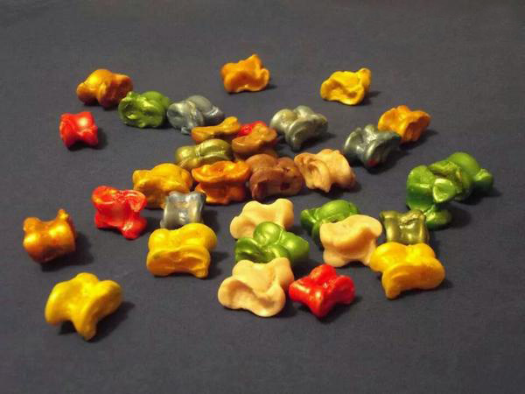

Эта игра является отражением основного занятия народа – скотоводчества, поэтому бараньи кости означают пять видов животных: 1) «Хонхо» (с выемкой) упавшие вогнутой стороной вверх – это козел. 2) «Бухэ» (горбатый), упавшие выпуклой стороной вверх – козел. 3) «Морин» (конь), упавшие нобок ровной стороной - лошадка. 4) «Ухэр» (крупный скот), упавшие набок резной стороной – бычок. 5) «Тэмээн» - кости, оказавшиеся в сидячем положении – верблюд. Несколько лодыжек расставляют в ряд друг против друга по краям стола. Игроки разделяются на две команды. Они по очереди щелкают любую лодыжку из своего ряда в противоположную сторону. Сбитые лодыжки соперников они забирают себе. Выигрывает та команда, которая больше сбила лодыжек.

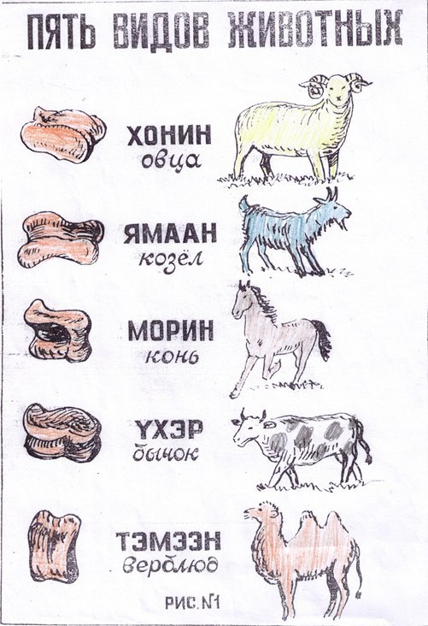

Бросание лодыжек (таранных костей) имеет много разновидностей:

1. Несколько лодыжек расставляют в ряд Друг против друга по краям стола. Игроки разделяются на две команды. Они по очереди щелкают любую лодыжку из своего ряда в противоположную сторону. Сбитые лодыжки соперников они забирают себе. Выигрывает та команда, которая больше сбила лодыжек.

2. Большим пальцем щелкают по одной лодыжке, чтобы попасть в другую. Если попадание было удачным, то игрок сшибает следующую и т. д. Сбитые лодыжки забирает себе.

3. Бег лодыжек: игрок щелчками по лодыжкам добивается, чтобы его лодыжки обогнали лодыжки соперника.

4. Бодание баранов: два игрока одновременно щелчками с противоположных сторон пускают друг на друга лодыжки. Побеждает тот, чья лодыжка упала на бок или перевернулась.

5. Кидание лодыжек с ладони вверх. Пока одна летит вверх, надо собрать в кучу лодыжки, расположенные врассыпную на столе.

Правила игры. Следует точно соблюдать приемы игры.

**Виды игр «Шагай наадан»**

1. **Няhалалга (щелканье).** Игра проходит в 2 этапа. Начинает игру тот, у кого при жеребьевке (бросании костей) выпадет наибольшее количество бухэ. Сначала игроки бросают на кон по одинаковому количеству костей так, чтобы они ложились не кучей, а вразброс. Играющие щелкают по косточке, направляя кости на одинаковые, например, бухэ на бухэ, хонхо на хонхо и т.д. Косточка должна идти, не задевая другие косточки, кроме цели. Косточка-цель, откатываясь от удара, так же не должна задевать соседние косточки. При правильном попадании играющий берет одну косточку себе на выбор. Игрок не должен забирать выигранную кость той рукой, которой щелкал, — это ошибка.  
Если играющий промахнется, он передает ход другому игроку. Так продолжается до тех пор, пока на кону не останутся три косточки. В этом случае начинается заключительный этап игры. Когда остаются 3 косточки, тот, чей ход, собирает и бросает все 3 косточки. Если выпадают все 3 одинаковые косточки в одном положении, то тот, кто успеет их взять первым, и забирает их себе. Если выпадают 2 одинаковые кости, то игрок щелкает одинаковые кости как на первом этапе. Если ему удается, то игра заканчивается. Если нет, то кости передаются следующему игроку по солнцу. Выиграет тот, у кого наибольшее количество косточек.  
  
2**. Шагай шyyрэлгэ.** Каждый игрок подбрасывает четки — «шуурэгшэн» — вверх: пока четки летят, игрок должен успеть отделить от общей кучи горстку косточек и поймать четки одной рукой, не задевая четками стола, не прижимая к груди. Подбросив четки вторично, игрок захватывает в горсть любое количество по желанию косточек, не задевая при этом другие кости, и должен успеть подхватить летящие четки этой же рукой. Считается ошибкой, если четки при падении задели грудь или стол или были взяты на грудь или живот, если из взятой горсти костей какая-либо выпадет, если при захвате задеты соседние косточки. Если захват осуществлен по правилам, то эти косточки считаются выигранными.  
По турнирным правилам, независимо от исхода попытки, ход передается следующему игроку. Игра идет до тех пор, пока не закончатся косточки на столе. В результате выигрывает тот, кто собрал наибольшее количество косточек.

**Бурятские игры**

**ТАБУН (ХУРЭГ АДУУН)**

Участники игры становятся в круг лицом к его центру, крепко держась за руки, изображают лошадей. В середине круга находятся жеребята. Они изредка издают звуки, подражающие лошадиному ржанью. Вокруг табуна ходит жеребец, охраняющий жеребят от нашествия волков. А два-три волка рыскают, норовят разорвать круг, схватить жеребенка и увести его в свое логово, чтобы накормить волчат. Жеребец, охраняющий табун, наводит страх, пугает волков. Если он осалит волка, то тот считается убитым. Игра продолжается до тех пор, пока жеребец не отгонит или не перебьет всех волков.

Правила игры. Волк может разрывать круг. Пойманного жеребенка он должен ловко увести к себе в логово.

**ИЩЕМ ПАЛОЧКУ (МОДО БЭДЭРХЭ)**

Участники игры становятся по обе стороны бревна (скамейки, доски), закрывают глаза. Ведущий берет короткую палочку (10 см) и бросает подальше в сторону. Все внимательно слушают, стараются отгадать, где упала палочка. По команде «Ищите!» игроки разбегаются в разные стороны, ищут палочку. Выигрывает тот, кто найдет ее, незаметно подбежит к бревну и постучит палочкой. Если же другие игроки догадались, у кого находится палочка, то стараются догнать его и запятнать. Тогда палочка переходит к тому игроку, который догнал. Теперь уже он убегает от остальных.

Правила игры. Осаленный должен быстро передать палочку.

**ИГОЛКА, НИТКА И УЗЕЛОК (ЗУН, УТАХН, ЗАНГИЛАА)**

Играющие становятся в круг, держась за руки. Считалкой выбирают иголку, нитку и узелок. Все они друг за другом то забегают в круг, то выбегают из него. Если же нитка или узелок оторвались (отстали или неправильно выбежали за иголкой из круга или вбежали в круг), то эта группа считается проигравшей. Выбираются другие игроки. Выигрывает та тройка, которая двигалась быстро, ловко, правильно, не отставая друг от друга.

Правила игры. Иголка, нитка, узелок держатся за руки. Их надо не задерживая впускать и выпускать из круга и сразу же закрывать круг.

**ВОЛК И ЯГНЯТА (ШОНО БА ХУРЬГАД)**

Один игрок - волк, другой - овца, остальные - ягнята. Волк сидит на дороге, по которой нвижется овца с ягнятами. Овца впереди, за нею друг за другом гуськом идут ягнята. Подходят к волку. Овца спрашивает: «Что ты здесь делаешь?» «Вас жду», - говорит волк. «А зачем нас ждешь?» - «Чтобы всех вас съесть!» С этими словами он бросается на ягнят, а овца загораживает их.

Правила игры. Ягнята держатся друг за друга и за овцу. Волк может ловить только последнего ягненка. Ягнята должны ловко делать повороты в сторону, следуя за движениями овцы... Волку нельзя отталкивать овцу.

**СТРЕЛЬБА ПО СОЛОМЕННЫМ БАБКАМ (СУРХАРБАН)**

Стрельба из лука по связкам соломенных бабок или щиту, составленному из вязанок соломы или спутанных веревок, широко бытует под названием сурхарбан, как один из спортивных элементов национального праздника. Другой ее вариант: стрелу пускают не на соломенную бабку, а просто вдаль. Побеждает тот, чья стрела улетит дальше.

Правила игры. Соблюдать правильный прием стрельбы.

[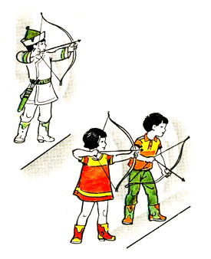](http://baikal-tales.ru/traditions/games/29986/)